【例7-20】应用求最大值、最小值的函数。
在命令窗口中输入如下语句：
x=1:20;
y=randn(1,20);
figure;
hold on;
plot(x,y);
[y_max,I_max]=max(y) %求向量最大值及其对应下标
plot(x(I_max),y_max, 'ro');
[y_min,I_min]=min(y) %求向量最小值及其对应下标
plot(x(I_min),y_min, 'g*');
xlabel('x');
ylabel('y');
legend(‘原始数据’, ‘最大值’, ‘最小值’);
命令窗口中的输出结果如下所示：
y_max =
1.5326
I_max =
16
y_min =
-1.2141
I_min =
13
图形窗口中的输出结果如图8-6所示。
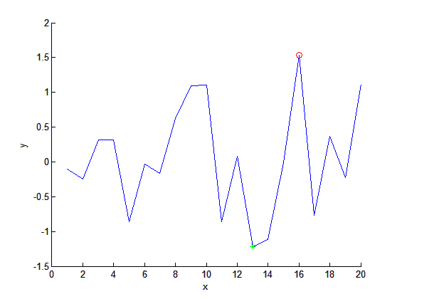
图8-6 最大值与最小值

